составитель: Тимофеева Л.Н., воспитатель

Театр в жизни ребенка.
Консультация для родителей

Детский театр – уникальное место, где создана особая атмосфера сказки. Попав в театр, малыш искренне верит в происходящее на сцене, полностью растворяясь в театральном действе. Воспринимая игру как жизнь, ребенок не делает различий между развлечениями и обычными действиями. Например, когда чистит зубы или кормит куклу, убирает игрушки или ведет бой с саблезубым тигром, все это он делает понарошку.
Театр обладает удивительной способностью влиять на детскую психику "играючи". Малыш вливается в действие на сцене, сопереживает героям, активно помогает вершить добрые дела. Ребенок подражает мимике, голосовым интонациям, движениям актеров. Вследствие положительного эмоционального настроя, появляющегося во время спектакля, ребенок легко усваивает новые модели поведения, достойные подражания, а действия отрицательных героев воспринимает адекватно ситуации.
Театр может стать вашим другом в воспитательном процессе. Ожившие книжные герои приобретают вес в глазах малыша, ему проще отделить хорошее от плохого, так как знакомый сюжет сочетается с живой речью, с нужными оттенками голоса. Такие проблемы, как отказ мыть руки, капризы во время еды, драчливость могут исчезнуть бесследно, хотя до этого было потрачено много времени и усилий на объяснения и уговоры.
Для ребенка просмотр театрального представления всегда сочетается с огромной внутренней работой. Он учится чувствовать, улавливать чужие эмоции, переживать.
Театрализованные игры имеют огромное значение в жизни ребенка. Они в полном объеме развивают речь ребенка. Процесс развития речи предполагает освоение не только содержательной, но и образной, эмоциональной стороны языка.
Для развития выразительной стороны речи необходимо создание таких условий, в которых каждый ребенок мог бы проявить свои эмоции, чувства, желания, взгляды, причем не только в обычном разговоре, но и публично, не стесняясь присутствия посторонних слушателей. К этому важно приучить еще в раннем детстве, поскольку нередко бывает, что люди с богатым духовным содержанием, с выразительной речью оказываются замкнутыми, стеснительными, теряются в присутствии незнакомых лиц.
Можно утверждать, что театрализованная деятельность является источником развития чувств, глубоких переживаний и открытий ребенка, приобщает его к духовным ценностям. Это – конкретный зримый результат. Но не менее важно, что театрализованные занятия развивают эмоциональную сферу ребенка, заставляют его сочувствовать персонажам, сопереживать разыгрываемые события.
Такие игры помогают преодолевать робость, неуверенность в себе, застенчивость. Таким образом, театрализованные занятия всесторонне развивают ребенка. Они дают возможность часто и ненавязчиво давать знания детям по сенсорике, математике, знакомить их с окружающим миром, совершенствовать движения, моторику пальцев, приобретать умение в изодеятельности.
Театр объединяет в себе все виды искусства, что дает возможность говорить с детьми не только о его истории, но и о живописи, об архитектуре, истории костюма и декоративно – прикладного искусства. Работа над спектаклем объединяет детей, дает понятие о чувстве партнерства, взаимовыручки, снимает скованность, ускоряет процесс овладения навыками публичных выступлений, помогает перешагнуть через “я стесняюсь”, поверить в себя.

Существуют разнообразные виды детского театра:
- бибабо;
- настольный;
- театр на фланелеграфе;
- театр пяти пальцев (пальчиковый , перчаточный);
- театр масок;
- театр теней, театр «живых теней»;
- магнитный театр;
- марионеточный;
- варежковый (ладошковый);
- носочный;
- конусный и др.
Рассмотрим некоторые из них более подробно.
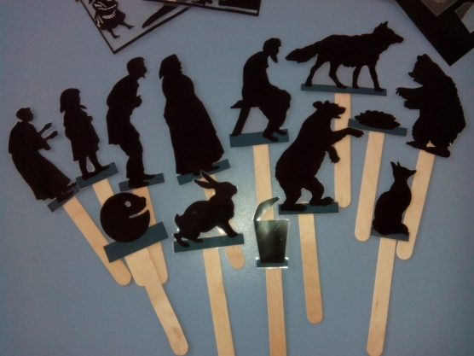
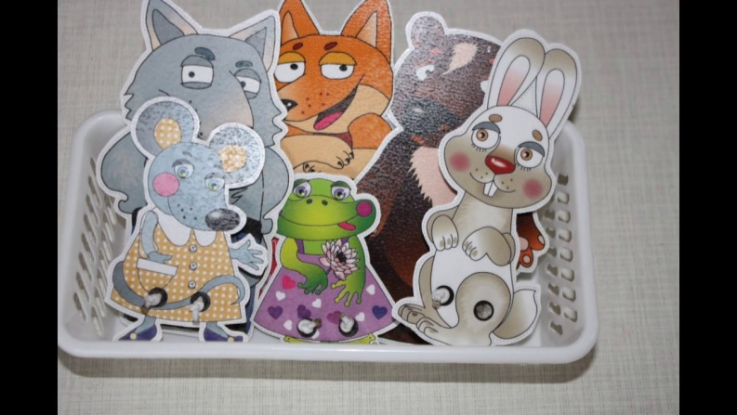
Самый распространенный — это театр игрушек. Уже в период заучивания потешек и незатейливых стишков на столе, своеобразной эстраде, разыгрываются спектакли-миниатюры, где роли действующих лиц «исполняют» игрушки. Если театр игрушек не требует никаких поделок и дети в основном выступают в роли зрителей, то театр пяти пальчиков, или театр петрушек, создает обстановку по-настоящему театрального представления. Интерес к такому театру у детей огромен. Общая миниатюрность его, крошечная сцена, на которой действуют куклы-петрушки, позволяет малышам охватывать взглядом всю игровую площадку. Процесс подготовки кукол для театра пяти пальчиков увлекает малышей, и они до «премьеры» охвачены созидательной деятельностью. Куклы в этом портативном театре производят на детей сильное и глубокое впечатление, малыши экспансивно сопереживают все события вместе с героями спектакля: они разговаривают с куклами, дают советы, предостерегают одних и гневно обличают других. Даже малообщительные дети не остаются равнодушными. Подготовить декорации и кукол для театра пяти пальчиков — дело хлопотливое, но возможное в любом детском саду. Зато как близка кукла детям! Надев куклу на руку, воспитатель может подойти с ней к малышам, и этот поросенок или мишка могут поговорить с детьми, немножко пошалить, приласкаться, ободрить и утешить ребенка, попросить что-либо сделать. Вызывает интерес у детей и теневой театр. Теневой театр — распространенный вид инсценировок сказок и сюжетных стихотворений. Показ теней сопровождается чтением рассказа, сказки, басни. Поскольку теневой театр имеет свои особенности: неподвижность силуэтов, отсутствие перспективы, глубины, невозможность располагать один силуэт за другим, — это во многом определяет и выбор репертуара. Без особых затруднений можно осуществить в таком театре постановку русской народной сказки «Теремок», где все персонажи могут проследовать в кувшин-теремок. Возможен показ таких сказок, как «Колобок», «Лиса и кувшин» и др. Так же как и в теневом театре с плоскими фигурами, свет должен быть за экраном, а зрители садятся перед экраном. Свет должен быть ярким: на воздухе — солнце, а в комнате — очень яркая лампа, которая вешается в полутора-двух метрах от экрана, на уровне плеч детей. Прежде чем приглашать зрителей на просмотр спектакля, воспитатель приводит за экран 6—8 детей и объясняет им их обязанности. Он сам проходит близко от экрана и просит, чтобы дети сказали, когда тень будет ярче и отчетливее. Сначала дети будут разыгрывать сценки-импровизации, шутить и веселиться. Для создания комического эффекта можно дать им смешные головные уборы, приделать длинные носы, пышные бороды и т. д. Затем можно готовить небольшие жанровые сценки. Интересный литературный материал для театра теней дан в книге Т. Н. Караманенко «Кукольный театр в детском саду». Большой популярностью у малышей пользуется картонный театр на столе. В нем все: сцена, занавес, декорации, фигурки — делаются из картона и раскрашиваются. По характеру сценического материала этот театр называют театром картинок. Маленькие дети любят рассматривать картинки в книгах, и, конечно, с радостью встречают они картинки двигающиеся. Издательство «Малыш» выпустило оригинальные книжки-игрушки «Курочка ряба», «Гуси-лебеди», «Мальчиш-Кибальчиш», представляющие собой своеобразные миниатюрные театры картинок. Изобретательно выполненные сценки могут служить образцом для театра картинок.
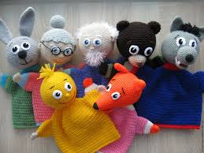
Самодельные театры картинок создают эффект действия: при показе спектакля воспитатели стараются перемещать фигурки. Как правило, их делают на подставках, за которые тянут небольшими крючками (прищепками), прикрепленными к палочкам. В последнее время передвижение фигурок в театре картинок производится магнитами, при этом можно добиться даже того, что фигурки будут забавно танцевать. Элементарная форма представления в картиночном театре — передвижение картинок на столе без создания эффекта внезапности появления. Просто сначала, например, ставят большую репку, затем выдвигают последовательно бабку и всех других персонажей спектакля. При таком показе руки воспитателя привлекают к себе слишком много внимания.
Для создания обстановки театрального представления воспитатели делают занавес, кулисы, ширмы (большие и настальные). В таком театре на сцене могут находиться различные фигурки, передвигаться в разных направлениях. Репертуар театра картинок очень разнообразен: можно инсценировать многие сказки и сюжетные стихотворения. Развитие эстетического вкуса дошкольников будет проходить тем успешнее, чем продуманнее будет организована работа по изучению доступных детям художественных произведений. Уже в группе раннего возраста при рассказывании потешек и маленьких стишков для усиления эмоционального воздействия художественного слова следует практиковать постановку коротеньких сценок в настольном театре. С расширением кругозора детей сценические представления усложняются: увеличивается число действующих лиц, более сложными становятся сюжеты спектаклей.
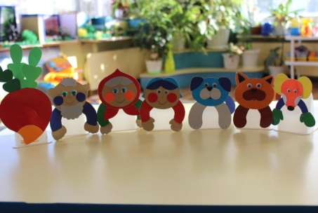
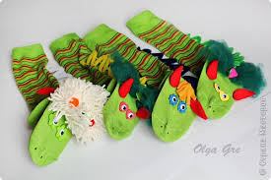
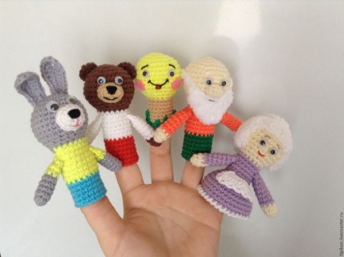

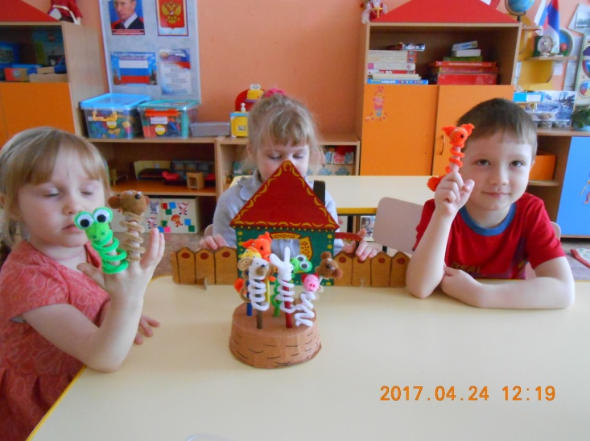
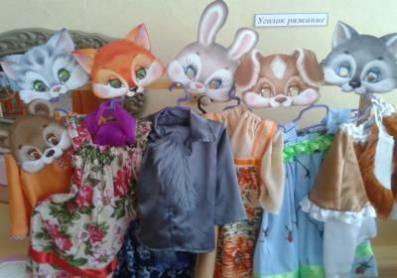
Воздействие театра на детскую психику безгранично: он может все или почти все. Он творит чудеса: веселит, обучает, развивает фантазию, снимает напряжение, приносит маленьким детям много радости, эмоциональных переживаний, влюбляет в себя, позволяет вступать с миром в такие взаимоотношения, в которые малыши не могут вступить сами из-за психологических особенностей возраста.
Литература
(М., 1960) и Г. В. Генова «Театр для малышей» (М., 1968).
Т. Н. Караманенко «Кукольный театр в детском саду». М., 1973).
Л.П.Федоренко, Г.А.Фомичева, В.К.Лотарев "Методика развития речи детей дошкольного возраста", М., 1977 г.
интернет ресурс: https://rebenok.by/articles/stature/early/15837-teatr-v-zhizni-detei.html
картинки в статье с интернет ресурса.

